## 学案12　实验：验证机械能守恒定律

[目标定位] 1.验证机械能守恒定律.2.熟悉瞬时速度的测量方法.3.能正确进行实验操作，分析实验数据得出结论，能定性地分析产生误差的原因.



一、实验原理

1.在只有重力做功的自由落体运动中，物体的重力势能减少，动能增加，如果重力势能的减少量等于动能的增加量，就验证了机械能守恒定律.

2.两种验证方案

(1)若以重物下落的起始点*O*为基准，设重物的质量为*m*，测出重物自起始点*O*下落距离*h*时的速度*v*，则在误差允许范围内，由计算得出*mv*2＝*mgh*，机械能守恒定律即被验证.

(2)若以重物下落过程中的某一点*A*为基准，设重物的质量为*m*，测出重物对应于*A*点的速度*vA*，再测出重物由*A*点下落Δ*h*后经过*B*点的速度*vB*，则在误差允许范围内，由计算得出*mv*－*mv*＝*mg*Δ*h*，机械能守恒定律即被验证.

二、实验器材

铁架台(带铁夹)、电磁打点计时器、重物(带夹子)、纸带、复写纸、导线、毫米刻度尺、低压交流电源(4～6 V).

三、实验步骤

1.安装置：按图1甲把打点计时器安装在铁架台上，用导线把打点计时器与电源连接好.

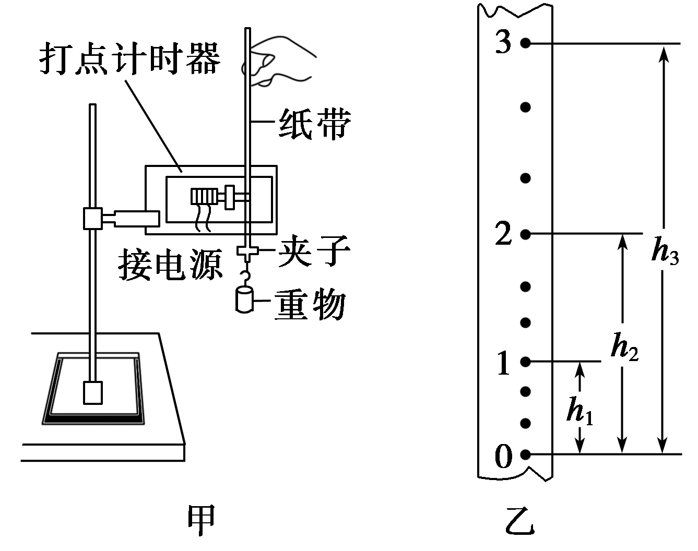

图1

2.打纸带：在纸带的一端把重物用夹子固定好，另一端穿过打点计时器的限位孔，用手竖直提起纸带使重物停靠在打点计时器附近.先接通电源后放手，让重物拉着纸带自由下落.重复几次，得到3～5条打好点的纸带.

3.选纸带：从打好点的纸带中挑选点迹清晰且开始的两点间距接近2 mm的一条纸带，在起始点标上0，以后任取间隔相同时间的点依次标上1、2、3…….

4.测距离：用刻度尺测出0到1、2、3……的距离，即为对应下落的高度*h*1、*h*2、*h*3…….

四、数据处理

1.计算各点对应的瞬时速度：根据公式*vn*＝，计算出1、2、3、……、*n*点的瞬时速度*v*1、*v*2、*v*3、……、*vn*.

2.机械能守恒定律的验证：方法一：利用起始点和第*n*点.

从起始点到第*n*个计数点，重力势能减少量为*mghn*，动能增加量为*mv*，计算*ghn*和*v*，如果在实验误差允许范围内*ghn*＝*v*，则机械能守恒定律得到验证.

方法二：任取两点*A*、*B*.

从*A*点到*B*点，重力势能减少量为*mghA*－*mghB*，动能增加量为*mv*－*mv*，计算*ghAB*和*v*－*v*，如果在实验误差允许范围内*ghAB*＝*v*－*v*，则机械能守恒定律得到验证.

方法三：图象法(如图2所示).

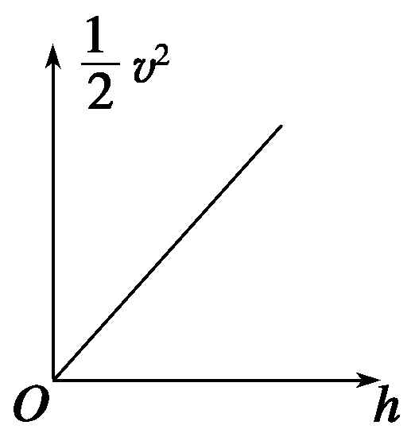

图2

计算各计数点*v*2，以*v*2为纵轴，以各计数点到第一个点的距离*h*为横轴，根据实验数据绘出*v*2－*h*图线.若在误差允许范围内图象是一条过原点且斜率为*g*的直线，则验证了机械能守恒定律.

五、误差分析

1.本实验的误差主要是由纸带测量产生的偶然误差以及重物和纸带运动中的空气阻力及打点计时器的摩擦阻力引起的系统误差.

2.测量时采取多次测量求平均值的方法来减小偶然误差，安装打点计时器使两限位孔中线竖直，并且选择质量适当大些、体积尽量小些的重物来减小系统误差.

六、实验注意事项

1.打点计时器安装要稳固，并使两限位孔的中线在同一竖直线上，以减小摩擦阻力.

2.应选用质量和密度较大的重物，增大重力可使阻力的影响相对减小，增大密度可以减小体积，可使空气阻力相对减小.

3.实验时，应先接通电源，让打点计时器正常工作后再松开纸带让重物下落.

4.本实验中的两种验证方法均不需要测重物的质量*m*.

5.速度不能用*v*＝*gt*或*v*＝计算，应根据纸带上测得的数据，利用*vn*＝计算瞬时速度.



F:\2015赵瑊\同步\物理\人教必修2\word\左括.tif例1F:\2015赵瑊\同步\物理\人教必修2\word\右括.tif　某同学利用重物自由下落来“验证机械能守恒定律”的实验装置如图3甲所示.

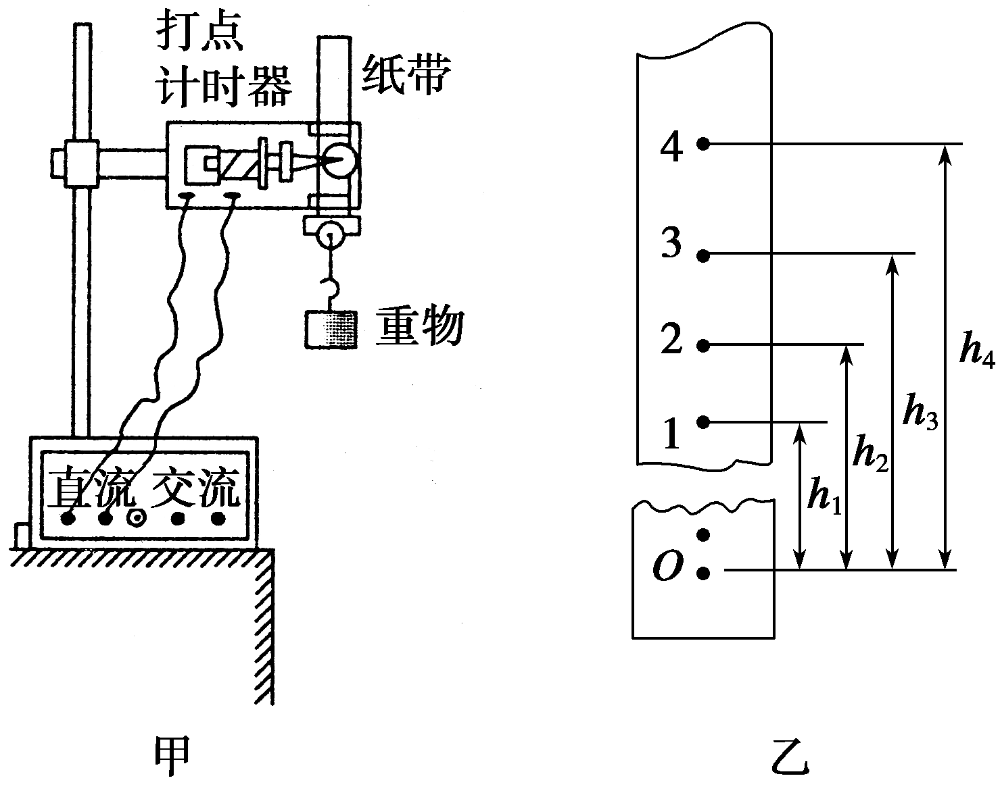

图3

(1)请指出实验装置中存在的明显错误：__________.

(2)进行实验时，为保证重物下落时初速度为零，应_________(选填“A”或“B”).

A.先接通电源，再释放纸带

B.先释放纸带，再接通电源

(3)根据打出的纸带，选取纸带上连续打出的1、2、3、4四个点如图乙所示.已测出1、2、3、4到打出的第一个点*O*的距离分别为*h*1、*h*2、*h*3、*h*4，打点计时器的打点周期为*T*.若代入所测数据能满足表达式*gh*3＝__________，则可验证重物下落过程机械能守恒(用题目中已测出的物理量表示).

解析　(1)从题图甲中的实验装置中发现，打点计时器接在了“直流电源”上，打点计时器的工作电源是“低压交流电源”.因此，明显的错误是打点计时器不能接在“直流电源”上.

(2)为了使纸带上打下的第1个点是速度为零的初始点，应该先接通电源，让打点计时器正常工作后，再释放纸带.若先释放纸带，再接通电源，当打点计时器打点时，纸带已经下落，打下的第1个点的速度不为零.因此，为保证重物下落的初速度为零，应先接通电源，再释放纸带.

(3)根据实验原理，只要验证*ghn*＝*v*即可验证机械能守恒定律.因此需求解*v*3.根据匀变速直线运动规律关系式可得，*v*3＝，则有*v*＝，故只要在误差允许范围内验证*gh*3＝成立，就可验证重物自由下落过程中机械能守恒.

答案　(1)打点计时器不能接“直流电源”(或打点计时器应接“交流电源”)

(2)A　(3)

F:\2015赵瑊\同步\物理\人教必修2\word\左括.tif例2F:\2015赵瑊\同步\物理\人教必修2\word\右括.tif　用如图4所示的实验装置验证机械能守恒定律.实验所用的电源为学生电源，输出电压为6V的交流电和直流电两种.重锤从高处由静止开始下落，重锤拖着的纸带上打出一系列的点，对纸带上的点痕进行测量及相关计算，即可验证机械能守恒定律.

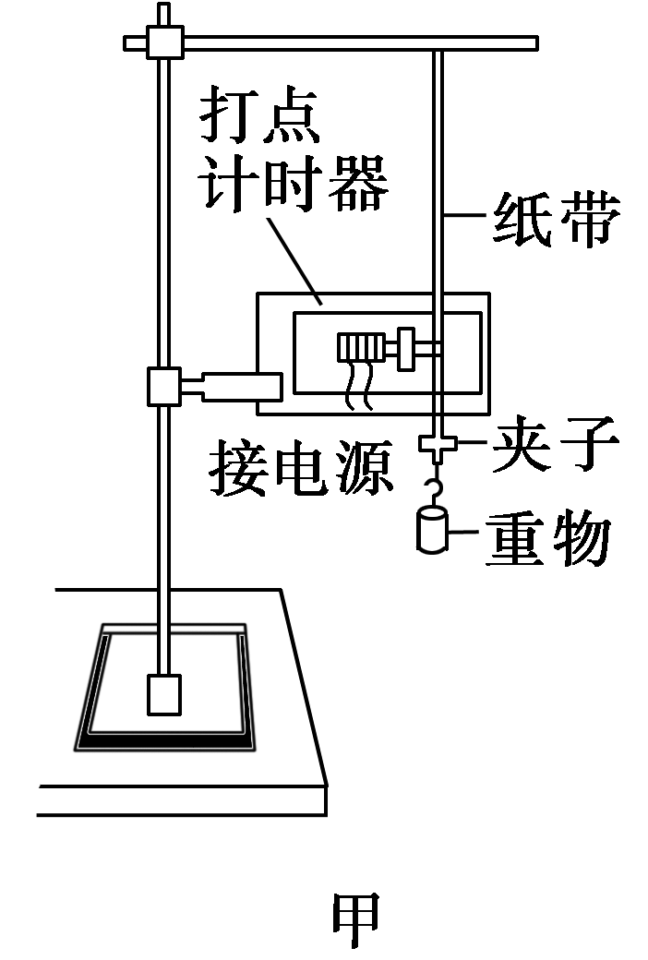　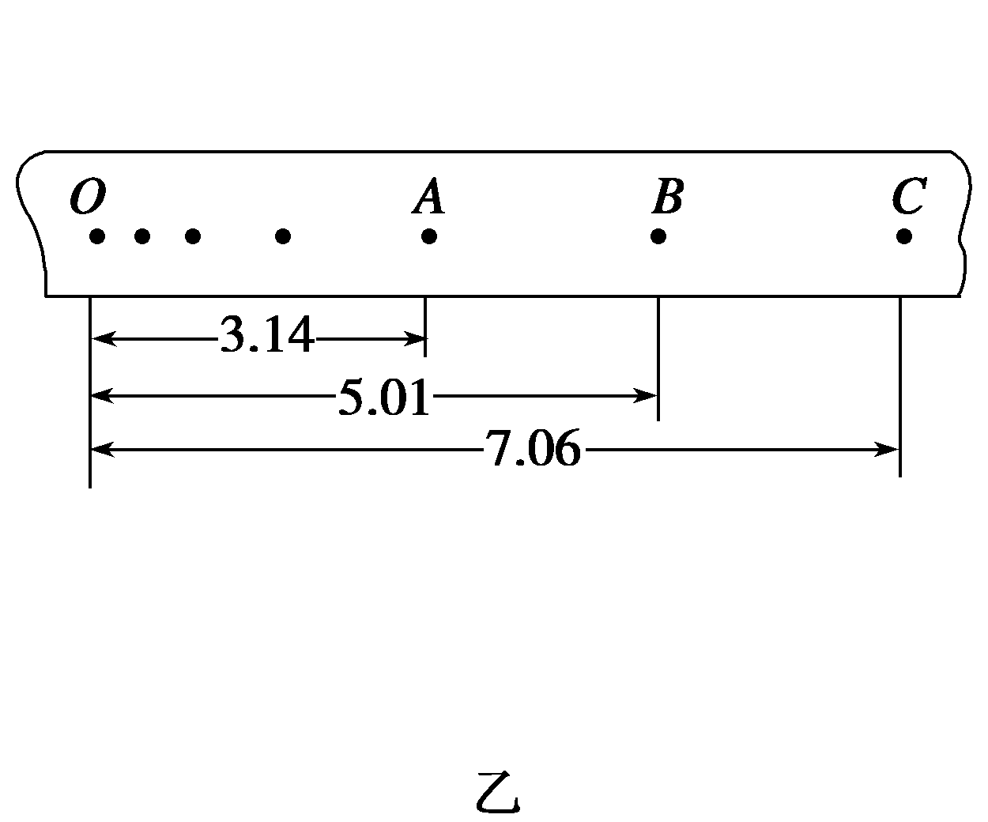

图4

(1)下面列举了该实验的几个操作步骤：

A.按照图示的装置安装器件；

B.将打点计时器接到电源的“直流输出”上；

C.用天平测出重锤的质量；

D.释放悬挂纸带的夹子，同时接通电源开关打出一条纸带；

E.测量纸带上某些点间的距离；

F.根据测量的结果计算重锤下落过程中减少的重力势能是否等于增加的动能.

其中没有必要进行或者操作不当的步骤是____________________.

(2)在一次实验中，质量为*m*的重锤自由下落，在纸带上打出一系列的点，如图乙所示(相邻计数点时间间隔为0.02 s)，长度单位cm，那么从起点*O*到打下计数点*B*的过程中重力势能的减少量Δ*E*p＝________ J，此过程中重锤动能的增加量Δ*E*k＝__________ J(*g*取9.8 m/s2，结果数据均保留至小数点后两位)；通过计算，数值上Δ*E*p________Δ*E*k(填“＞”、“＝”或“＜”)，这是因为____________________________________________________.

答案　(1)BCD　(2)0.49*m*　0.48*m*　＞　纸带和重锤运动过程中受到阻力的作用

F:\2015赵瑊\同步\物理\人教必修2\word\左括.tif例3F:\2015赵瑊\同步\物理\人教必修2\word\右括.tif　在验证机械能守恒定律的实验中，质量为*m*＝1.00 kg的重锤拖着纸带下落，在此过程中，打点计时器在纸带上打出一系列的点，在纸带上选取五个连续的点*A*、*B*、*C*、*D*和*E*，如图5所示.其中*O*为重锤开始下落时记录的点，各点到*O*点的距离分别是31.4 mm、49.0 mm、70.5 mm、95.9 mm、124.8 mm.当地重力加速度*g*＝9.8 m/s2.本实验所用电源的频率*f*＝50 Hz.(结果保留三位有效数字)



图5

(1)打点计时器打下点*B*时，重锤下落的速度*vB*＝________ m/s，打点计时器打下点*D*时，重锤下落的速度*vD*＝________ m/s.

(2)从打下点*B*到打下点*D*的过程中，重锤重力势能减小量Δ*E*p＝________ J，重锤动能增加量为Δ*E*k＝__________________________________________________________.

解析　(1)*vB*＝＝ m/s≈0.978 m/s

*vD*＝＝ m/s≈1.36 m/s

(2)Δ*E*p＝*mghBD*＝1×9.8×(95.9－49.0)×10－3 J＝0.460 J

Δ*E*k＝*m*(*v*－*v*)＝×1×(1.362－0.9782) J＝0.447 J.

答案　见解析

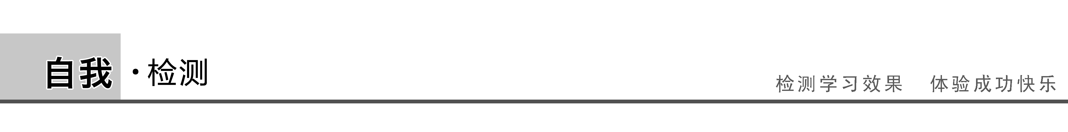

1.如图6是用自由落体法验证机械能守恒定律时得到的一条纸带.有关尺寸已在图中注明.我们选取*n*点来验证机械能守恒定律.下面举一些计算*n*点速度的方法，其中正确的是(　　)

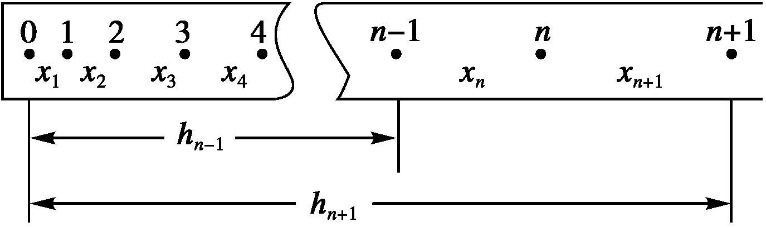

图6

A.*n*点是第*n*个点，则*vn*＝*gnT*

B.*n*点是第*n*个点，则*vn*＝*g*(*n*－1)*T*

C.*vn*＝

D.*vn*＝

答案　CD

2.在“验证机械能守恒定律”的实验中，已知打点计时器所用电源的频率为50 Hz，查得当地的重力加速度*g*＝9.8 m/s2，某同学选择了一条理想的纸带，用刻度尺测量时各计数点对应刻度尺上的读数如图7所示，图中*O*点是打点计时器打出的第一个点，*A*、*B*、*C*、*D*分别是每打两个点取的计数点.则重物由*O*点运动到*B*点时(重物质量为*m* kg)

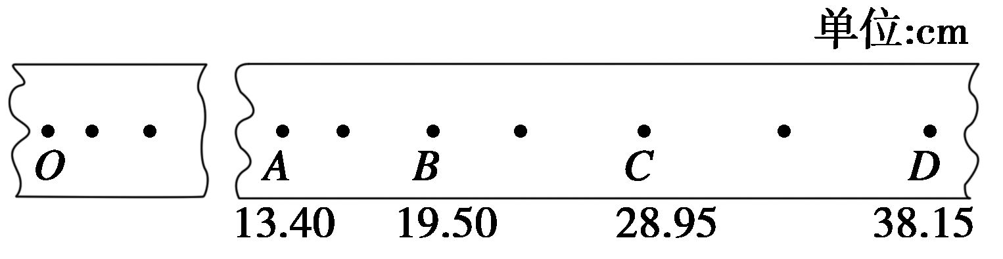

图7

(1)重力势能的减少量是________J.动能的增加量是________J.

(2)根据计算的数据得出的结论：______________________________________.

答案　(1)1.911*m*　1.89*m*

(2)在实验误差允许范围内重物减少的重力势能等于其增加的动能，即机械能守恒

解析　(1)重力势能的减少量为

Δ*E*p＝*mghOB*＝*m*×9.8×0.195 J＝1.911*m* J.

重物下落到*B*点时的速度为

*vB*＝≈1.944 m/s

所以重物从开始下落到*B*点增加的动能为

Δ*E*k＝*mv*≈1.89*m* J.

(2)从以上计算的数据得出在实验误差允许范围内重物减少的重力势能等于其增加的动能，即机械能守恒.

3.如图8为利用气垫导轨(滑块在该导轨上运动时所受阻力可忽略)验证机械能守恒定律的实验装置，完成以下填空.

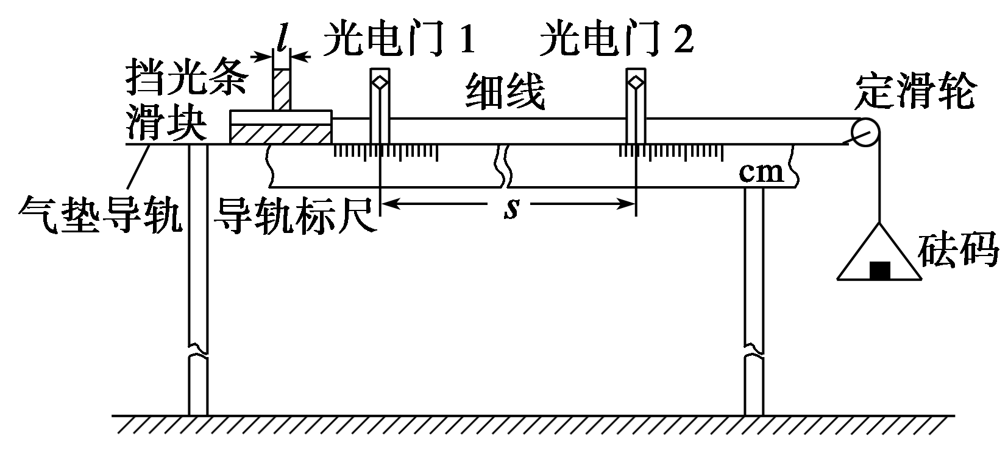

图8

实验步骤如下：

①将气垫导轨放在水平桌面上，桌面高度不低于1 m，将导轨调至水平.

②测出挡光条的宽度*l*和两光电门中心之间的距离*s*.

③将滑块移至光电门1左侧某处，待砝码静止不动时，释放滑块，要求砝码落地前挡光条已通过光电门2.

④读出滑块分别通过光电门1和光电门2的挡光时间Δ*t*1和Δ*t*2.

⑤用天平称出滑块和挡光条的总质量*M*，再称出托盘和砝码的总质量*m*.

⑥滑块通过光电门1和光电门2时，可以确定系统(包括滑块、挡光条、托盘和砝码)的总动能分别为*E*k1＝________________和*E*k2＝____________.

⑦在滑块从光电门1运动到光电门2的过程中，系统势能的减少量Δ*E*p＝________.(重力加速度为*g*)

⑧如果满足关系式__________________，则可认为验证了机械能守恒定律.

答案　⑥(*M*＋*m*)()2　(*M*＋*m*)()2　⑦*mgs*

⑧Δ*E*p＝*E*k2－*E*k1

解析　⑥滑块通过光电门的速度

*v*1＝，*v*2＝

所以*E*k1＝(*M*＋*m*)*v*＝(*M*＋*m*)()2

*E*k2＝(*M*＋*m*)*v*＝(*M*＋*m*)()2

⑦系统重力势能的减少量等于托盘和砝码重力势能的减少量Δ*E*p＝*mgs*.

⑧若Δ*E*p＝*E*k2－*E*k1，则验证了机械能守恒定律.



1.在验证机械能守恒定律的实验中，对于自由下落的重物，下列说法正确的是(　　)

A.只要足够重就可以

B.只要体积足够小就可以

C.既要足够重，又要体积非常小

D.应该密度大些，还应便于夹紧纸带，使纸带随同重物运动时不致被扭曲

答案　D

2.用自由落体法验证机械能守恒定律，就是看*mv*是否等于*mghn*(*n*为计数点的编号0、1、2…*n*).下列说法中正确的是(　　)

A.打点计时器打第一个点0时，重物的速度为零

B.*hn*是计数点*n*到起始点0的距离

C.必须测量重物的质量

D.用*vn*＝*gtn*计算*vn*时，*tn*＝(*n*－1)*T*(*T*为打点周期)

答案　AB

解析　本实验的原理是利用重物的自由落体运动来验证机械能守恒定律.因此打点计时器打第一个点时，重物运动的速度应为零，A正确；*hn*与*vn*分别表示打第*n*个点时重物下落的高度和对应的瞬时速度，B正确；本实验中，不需要测量重物的质量，因为公式*mgh*＝*mv*2的两边都有*m*，故只要*gh*＝*v*2成立，*mgh*＝*mv*2就成立，机械能守恒定律也就被验证了，C错误；实验中应用公式*vn*＝来计算*vn*，D错误.

3.在“验证机械能守恒定律”的实验中：

(1)将下列主要的实验步骤，按照实验的合理顺序把步骤前的序号填在题后横线上：

A.用手提着纸带使重物静止在靠近打点计时器处；

B.将纸带固定在重物上，让纸带穿过打点计时器的限位孔；

C.取下纸带，在纸带上任选几点，测出它们与第一个点的距离，并算出重物在打下这几个点时的瞬时速度；

D.接通电源，松开纸带，让重物自由下落；

E.查出当地的重力加速度*g*的值，算出打下各计数点时的动能和相应的减少的重力势能，比较它们是否相等；

F.把测量和计算得到的数据填入自己设计的表格里.

答：________________________________________________________________.

(2)动能值和相应重力势能的减少值相比，实际上哪个值应偏小些？

答：________________________________________________________________.

答案　(1)BADCFE　(2)见解析

解析　(1)实验的合理顺序应该是：BADCFE.

(2)由于重物和纸带都受阻力作用，即都要克服阻力做功，所以有机械能损失，即重物的动能值要小于相应重力势能的减少值.

4.利用图1所示装置进行验证机械能守恒定律的实验时，需要测量物体由静止开始自由下落到某点时的瞬时速度*v*和下落高度*h*，某班同学利用实验得到的纸带，设计了以下四种测量方案.

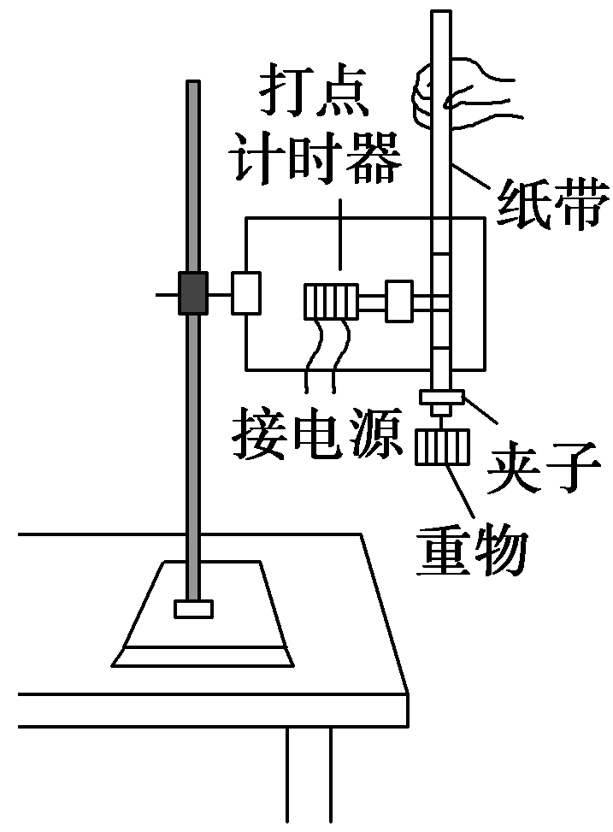

图1

A.用刻度尺测出物体下落高度*h*，并测出下落时间*t*，通过*v*＝*gt*计算出瞬时速度*v*.

B.用刻度尺测出物体下落的高度*h*，并通过*v*＝ 计算出瞬时速度.

C.根据做匀变速直线运动时纸带上某点的瞬时速度，等于这点前后相邻两点间的平均速度，测算出瞬时速度，并通过*h*＝计算出高度*h*.

D.用刻度尺测出物体下落的高度*h*，根据做匀变速直线运动时纸带上某点的瞬时速度，等于这点前后相邻两点间的平均速度，测算出瞬时速度*v*.

以上方案中只有一种最合理，最合理的是________.(填入上述相应的字母)

答案　D

解析　A、B、C中用匀变速直线运动公式求*v*及*h*，这样得到的*v*、*h*不是实验直接测量数据，不能达到验证机械能守恒定律的目的.

5.某同学利用如图2甲所示的实验装置来验证机械能守恒定律.

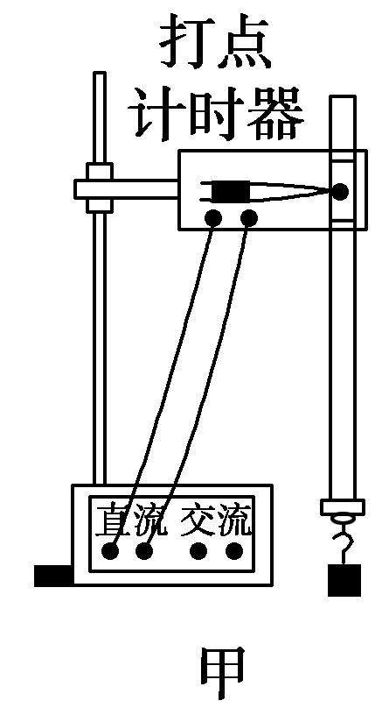

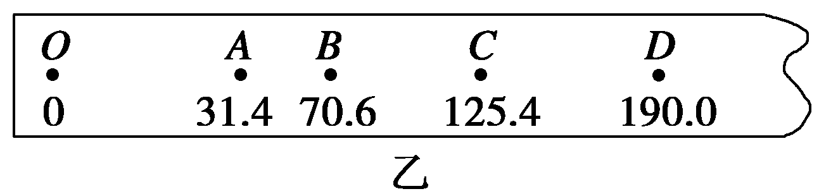

图2

(1)该同学开始实验时情形如图甲所示，接通电源释放纸带.请指出该同学在实验操作中存在的两处明显错误或不当的地方：

①_____________________________________________________________________；

②_____________________________________________________________________.

(2)该同学经修改错误并正确操作， 让质量为1 kg的重锤下落，通过打点计时器在纸带上记录运动过程，打点计时器所接电源为频率是50 Hz的交变电源，纸带打点如图乙所示.

纸带上*O*点为重锤自由下落时的打点起点(*O*、*A*间有点未画出)，选取的计数点*A*、*B*、*C*、*D*依次间隔一个点(图中未画出)，各计数点与*O*点距离如图乙所示，单位为mm，重力加速度为9.8 m/s2，则：

根据纸带，打点计时器打下*B*点时，重锤速度*vB*＝______________，重锤动能*E*k*B*＝____________，从开始下落算起，打点计时器打下*B*点时，重锤重力势能减少量为____________.由此可以得到的实验结论是：_________________________________

_______________________________________________________________________.

答案　(1)①打点计时器接了直流电

②重锤离打点计时器太远

(2)1.175 m/s　0.690 J　0.692 J

在实验误差允许的范围内重锤下落过程机械能守恒

解析　(1)本实验使用的是打点计时器，根据打点计时器的工作原理，必须使用交流电源，而该同学采用的是直流电源；纸带总长约1米左右，且尽可能在纸带上多打一些点，所以应让重锤紧靠打点计时器，而该同学将重锤放的位置离打点计时器太远，故该同学在实验操作中存在的两处明显错误或不当的地方是：①打点计时器接了直流电；②重锤离打点计时器太远.

(2)打点计时器所接电源为频率是50 Hz的交变电源，选取的计数点*A*、*B*、*C*、*D*依次间隔一个点，所以相邻的计数点的时间间隔是*T*＝0.04 s.根据匀变速直线运动的规律：某段时间内的平均速度大小等于这段时间中间时刻的瞬时速度大小，则有：

*vB*＝＝ m/s＝1.175 m/s

根据动能的定义得：*E*k＝*mv*＝×1×(1.175)2 J≈0.690 J，从开始下落算起，打点计时器记录*B*点时，重锤势能减少量为Δ*E*p＝*mgxOB*＝1×9.8×70.6×10－3 J≈0.692 J

从前面的计算可以看出重锤动能增加量近似等于重锤重力势能减少量，即在误差允许的范围内重锤下落过程机械能守恒.

6.“验证机械能守恒定律”的实验中.图3甲是打点计时器打出的一条纸带，选取其中连续的计时点标为*A*、*B*、*C*……*G*、*H*、*I*，对*BH*段进行研究.

(1)已知打点计时器电源频率为50 Hz，则纸带上打相邻两点的时间间隔为________________.

(2)用刻度尺测量距离时如图乙，读出*A*、*C*两点间距为__________ cm，*B*点对应的速度*vB*＝__________ m/s(保留三位有效数字).

(3)若*H*点对应的速度为*vH*，重物下落的高度为*hBH*，当地重力加速度为*g*，为完成实验，要比较*v*与____________的大小(用字母表示).

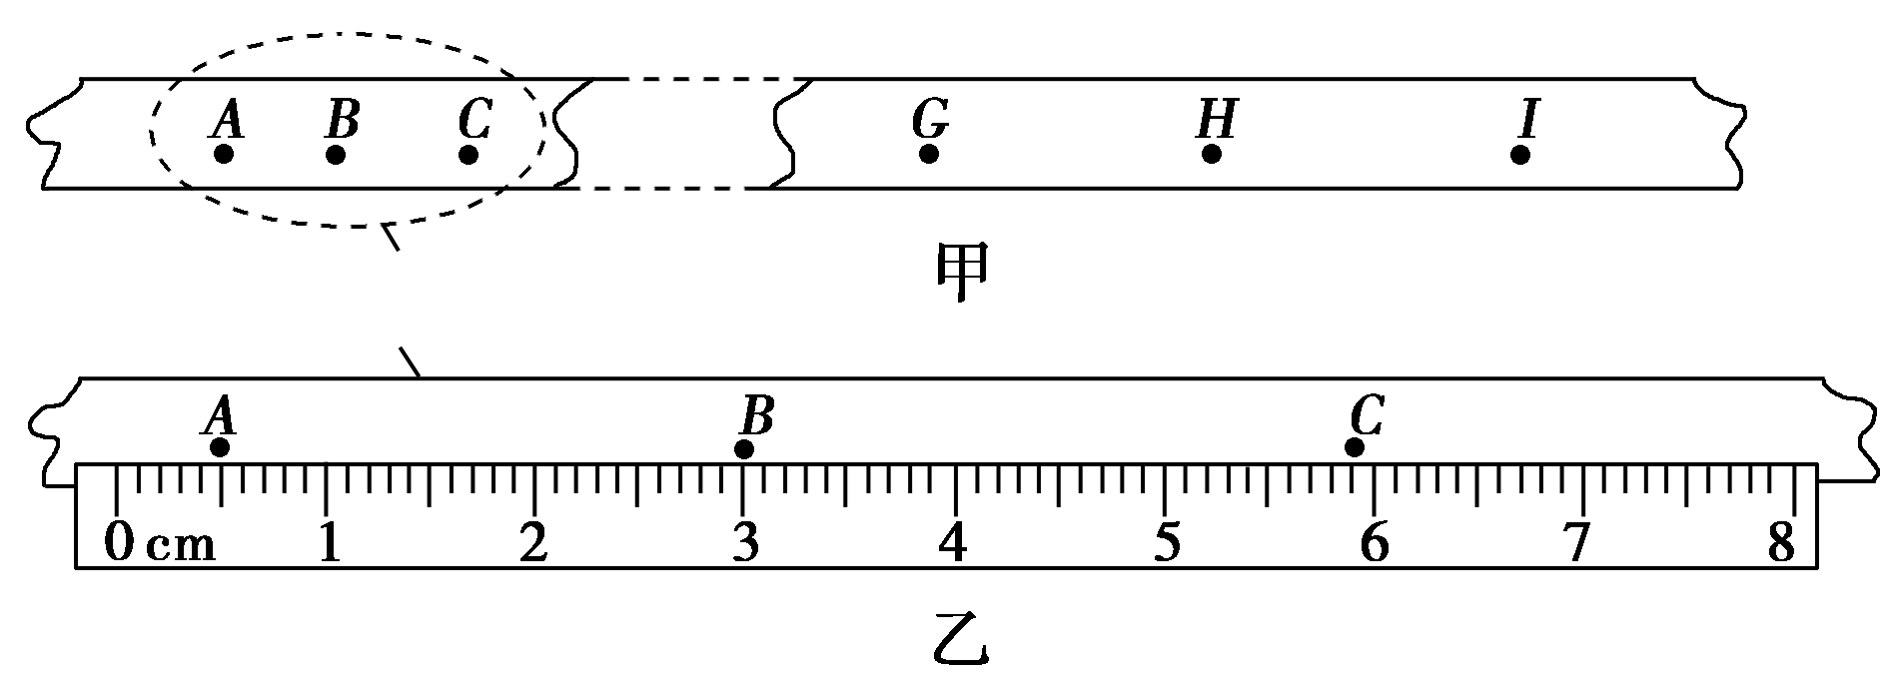

图3

答案　(1)0.02 s　(2)5.40　1.35　(3)*v*－*ghBH*

解析　(1)打点计时器电源频率为50 Hz，则每隔0.02 s打一点.

(2)*xAC*＝(5.90－0.50)cm＝5.40 cm，

*vB*＝＝ m/s＝1.35 m/s.

(3)由动能定理有*mghBH*＝*mv*－*mv*，

得＝－*ghBH*.

7.某同学在“验证机械能守恒定律”时按如图4所示安装好实验装置，正确进行实验操作，从打出的纸带中选出符合要求的纸带，如图5所示.图中*O*点为打点起始点，且速度为零.

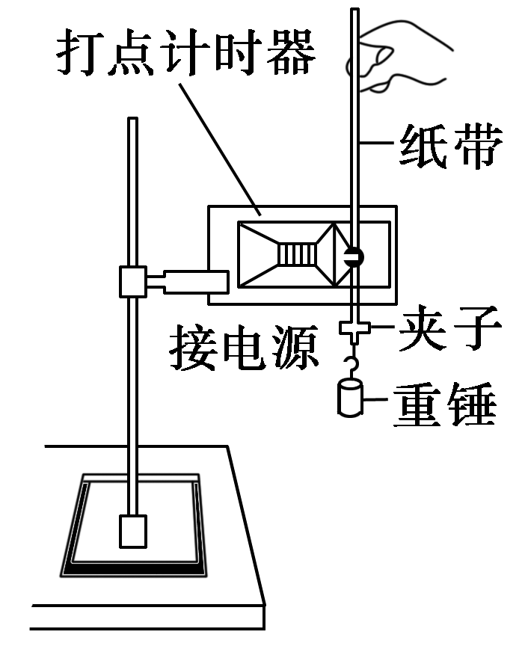

图4

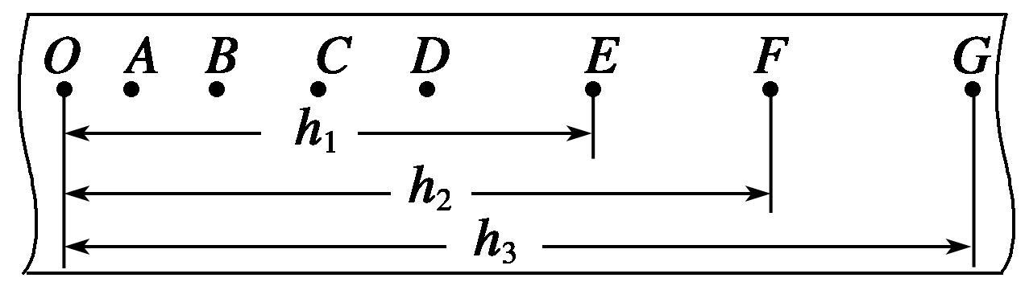

图5

(1)选取纸带上打出的连续点*A*、*B*、*C*、…，测出其中*E*、*F*、*G*点距起始点*O*的距离分别为*h*1、*h*2、*h*3，已知重锤质量为*m*，当地重力加速度为*g*，打点计时器打点周期为*T*.为

验证此实验过程中机械能是否守恒，需要计算出从打下*O*点到打下*F*点的过程中，重锤重力势能的减少量Δ*E*p＝________，动能的增加量Δ*E*k＝________(用题中所给字母表示).

(2)以各点到起始点的距离*h*为横坐标，以各点速度的平方*v*2为纵坐标建立直角坐标系，用实验测得的数据绘出*v*2－*h*图线，如图6所示，该图线说明了______________.

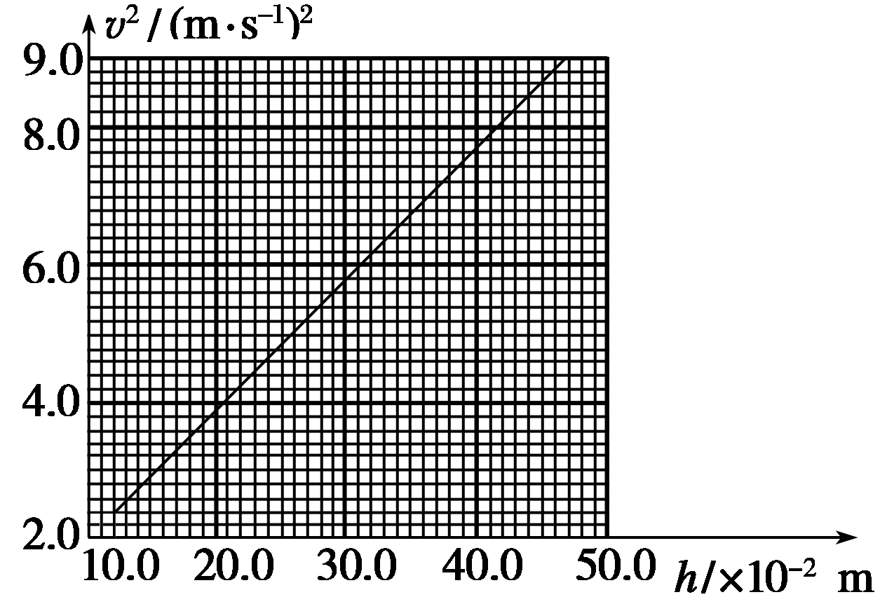

图6

(3)从*v*2－*h*图线求得重锤下落的加速度*g*＝________m/s2.(结果保留三位有效数字)

答案　见解析

解析　(1)重锤重力势能的减少量Δ*E*p＝*mgh*2，动能增加量Δ*E*k＝.

(2)当物体自由下落时，只有重力做功，物体的重力势能和动能互相转化，机械能守恒.

(3)由*mgh*＝*mv*2可知题图的斜率表示重力加速度*g*的2倍，为求直线的斜率，可在直线上取两个距离较远的点，如(25.5×10－2,5.0)、(46.5×10－2,9.0)，

则*g*＝＝×≈9.52 m/s2.